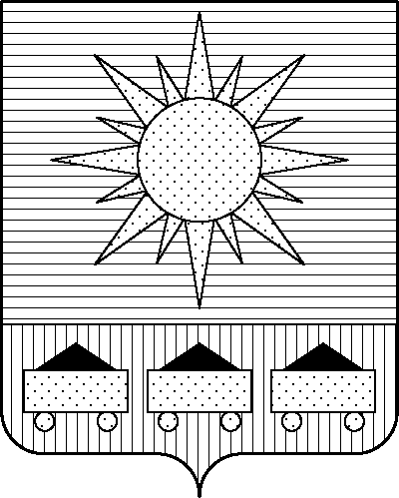ПРИМОРСКИЙ КРАЙ

## КОНТРОЛЬНО-СЧЕТНАЯ ПАЛАТА

## АРТЕМОВСКОГО ГОРОДСКОГО ОКРУГА

### ЗАКЛЮЧЕНИЕ

13.02.2025 г. Артем № 29

На проект постановления администрации Артемовского городского

округа «О внесении изменений в постановление администрации

Артемовского городского округа от 19.02.2019 № 149-па «Об утверждении

муниципальной программы «Развитие культуры в Артемовском городском

округе» (в ред. от № )

Заключение на проект постановления администрации Артемовского городского округа «О внесении изменений в постановление администрации Артемовского городского округа от 19.02.2019 № 149-па «Об утверждении муниципальной программы «Развитие культуры в Артемовском городском округе» (в ред. от № ) (далее - проект постановления) подготовлено на основании пункта 2 статьи 157 Бюджетного кодекса РФ, раздела 8 Положения о контрольно-счетной палате Артемовского городского округа, утвержденного решением Думы Артемовского городского округа от 22.12.2005 № 254, пункта 2.4 Положения о бюджетном процессе в Артемовском городском округе, утвержденного решением Думы Артемовского городского округа от 25.05.2006 № 322, плана работы контрольно-счетной палаты на 2025 год.

Проект постановления представлен в контрольно-счетную палату Артемовского городского округа управлением культуры, туризма и молодежной политики администрации Артемовского городского округа 13.02.2025 с пояснительной запиской и обоснованием вносимых изменений.

Проведенной экспертизой проекта постановления установлено:

Изменение муниципальной программы «Развитие культуры в Артемовском городском округе» (далее – Программа) связано с внесением изменений в объемы финансового обеспечения программных мероприятий, приводящие к изменению объемов финансового обеспечения реализации Программы в целом.

В действующей редакции Программы от 06.02.2025 № 134-па общий объем финансового обеспечения Программы составляет 3 316 485,66714 тыс. рублей, в том числе по годам: 2021 год – 307 403,52871 тыс. рублей; 2022 год – 364 296,06649 тыс. рублей; 2023 год – 553 991,17978 тыс. рублей; 2024 год – 750 420,23701 тыс. рублей; 2025 год – 461 263,54569 тыс. рублей; 2026 год – 433 149,08933 тыс. рублей, 2027 год – 445 962,02013 тыс. рублей.

Контрольно-счетной палатой Артемовского городского округа ранее было подготовлено заключение от 27.01.2025 № 13 на проект изменений муниципальной программы «Развитие культуры в Артемовском городском округе». На момент подготовки настоящего заключения изменения муниципальной программы не утверждены.

В проходящем согласование проекте изменений общий объем финансового обеспечения Программы составляет 3 381 157,25140 тыс. рублей, в том числе по годам: 2021 год – 307 403,52871 тыс. рублей; 2022 год – 364 296,06649 тыс. рублей; 2023 год – 553 991,17978 тыс. рублей; 2024 год – 750 420,23701 тыс. рублей; 2025 год – 478 209,87222 тыс. рублей; 2026 год – 480 874,34706 тыс. рублей, 2027 год – 445 962,02013 тыс. рублей.

В предоставленном проекте постановления общий объем финансового обеспечения Программы не изменяется, произведено перемещение бюджетных ассигнований между комплексами процессных мероприятий Программы.

Общий объем финансового обеспечения Программы на 2025 год, объем финансового обеспечения мероприятий Программы, указанные в проекте постановления, не соответствуют параметрам решения Думы Артемовского городского округа от 05.12.2024 № 400 (в ред. от 23.01.2025 № 422) «О бюджете Артемовского городского округа на 2025 год и плановый период 2026 и 2027 годов» (далее – решение № 400).

В соответствии с бюджетным законодательством главному распорядителю бюджетных средств – управлению культуры, туризма и молодежной политики администрации Артемовского городского округа, необходимо внести предложение по корректировке показателей Программы в решении о бюджете № 400.

Проектом постановления вносятся изменения в приложение 5 к муниципальной программе:

Объем финансового обеспечения комплекса процессных мероприятий Программы **«8.1. Подготовка территорий общего пользования к проведению зимних праздничных мероприятий»** уменьшается всего и в 2025 году на 10 000,00 тыс. рублей. На эту же сумму уменьшается финансирование мероприятия *«8.1.1. Разработка и реализация концепции зимнего праздничного оформления Артемовского городского округа».* Бюджетные ассигнования перераспределяются на другие мероприятия (с последующим восстановлением).

В Программу добавляется новый комплекс процессных мероприятий **«9.1. Мероприятия в области сохранения и охраны объектов культурного наследия, расположенных на территории Артемовского городского округа»** с объемом финансового обеспечения в размере 10 000,00 тыс. рублей.

В рамках комплекса процессных мероприятий предусматривается реализация мероприятия *«9.1.1. Проведение ремонта памятников на территории Артемовского городского округа»* с объемом финансирования 10 000,00 тыс. рублей. Средства предусматриваются на проведение реставрационных работ по 6 памятникам.

Заказчиком программы предоставлено финансово-экономическое обоснование начальной (максимальной) цены контракта в соответствии с требованием статьи 22 Федерального закона от 05.04.2013 № 44-ФЗ «О контрактной системе в сфере закупок товаров, работ, услуг для обеспечения государственных и муниципальных нужд».

По итогам экспертизы проекта постановления администрации Артемовского городского округа «О внесении изменений в постановление администрации Артемовского городского округа от 19.02.2019 № 149-па «Об утверждении муниципальной программы «Развитие культуры в Артемовском городском округе» (в ред. от № ) контрольно-счетная палата предлагает учесть предложение, изложенное в заключении.

Председатель контрольно-счетной палаты

Артемовского городского округа Е.Г. Герасимова